Läsbingo

Läs vad du vill!
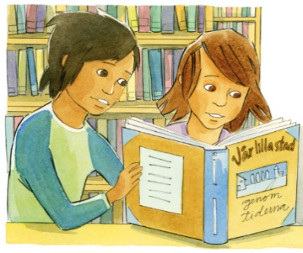
Du kan läsa skönlitteratur eller faktaböcker. Du väljer!
Läs sammanhängande i tio minuter för att få kryssa en
bingoruta. Lämna lappen till din lärare efter lovet.

Lycka till och ha ett riktigt skönt lov!

På mage | För en släkting | Medan du äter något gott
Sent på kvällen | Före frukost | När det regnar
För ett djur | I någon annans säng | I köket

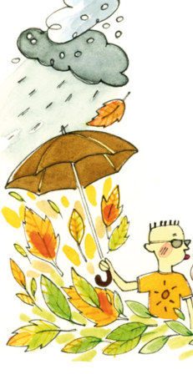
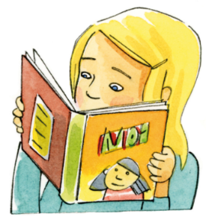
Namn: _____________________________________________________

Kopiering tillåten © 2016 Natur & Kultur, Stockholm
Illustrationer: Catharina Nygård

